“暑”来“暑”去 不负今夏
——桓台一小暑假作业展示活动
声声蝉鸣夏日长，莘莘学子拔节高。荷送风凉，焜黄知秋。桓台县第一小学的小小学子们，在炎炎的暑假里读万卷书，行万里路，感父母恩，品生活味，沉淀精进，不负韶华。
一、书香脉脉 悦读阅美
书页翻动，沉醉字里行间，无声的阅读中，智慧悄然发芽，腹有诗书，气自高华。小手画出创意无限，写下感悟深沉。书香留痕，落笔生花。
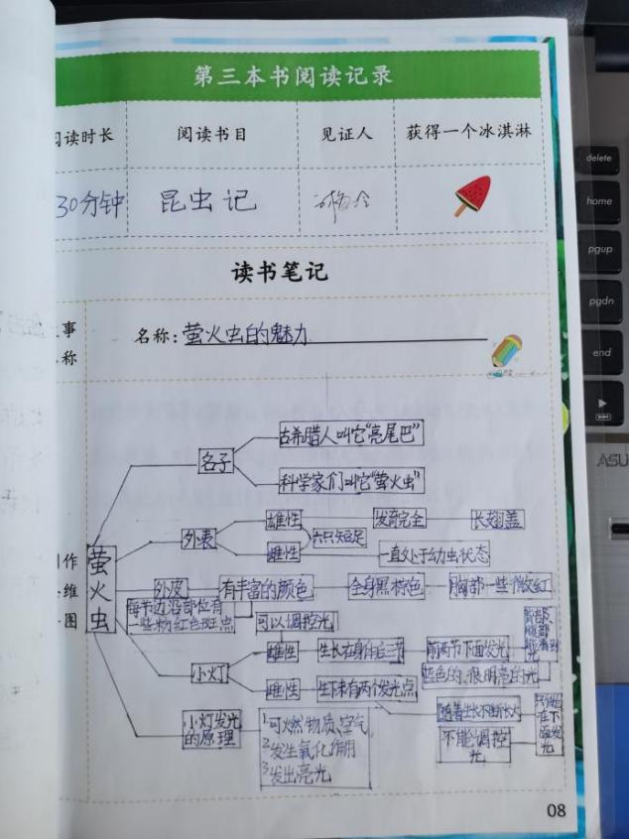
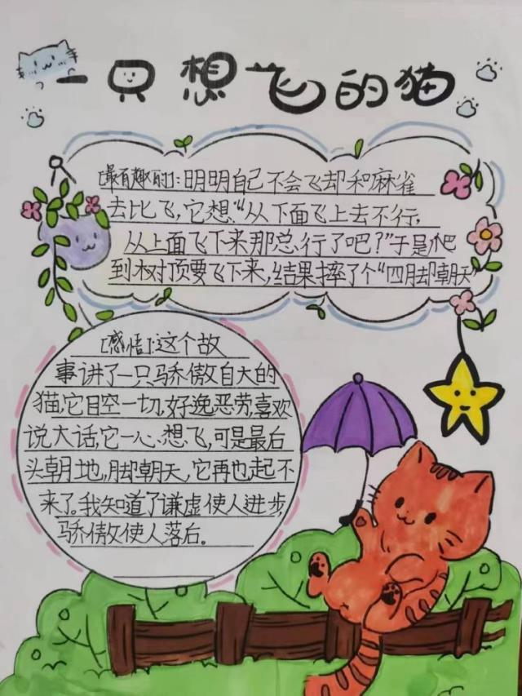

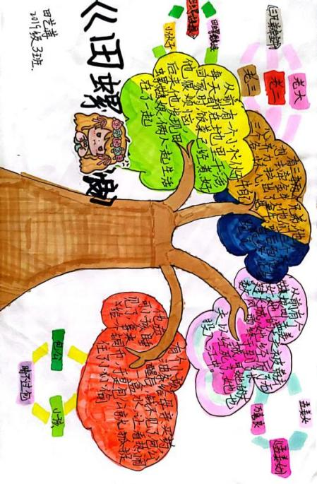
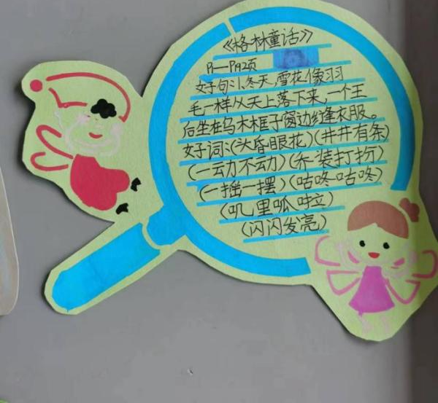

二、品味生活 “烹”然心动
生活是五彩缤纷的万花筒，是酸甜苦辣的调味罐，暑假里，分担生活的琐碎，烹出对生活的热爱，感恩父母，感受生活。
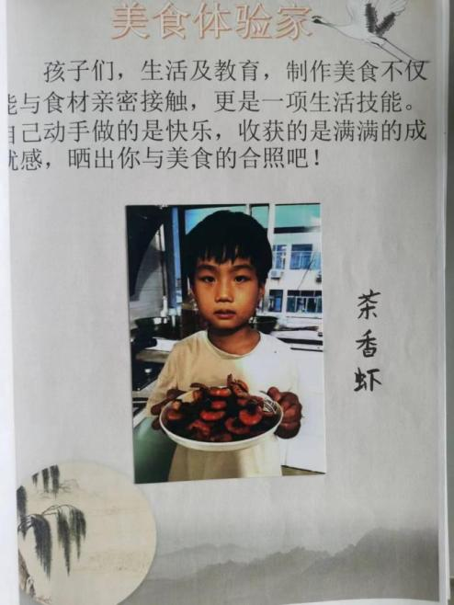
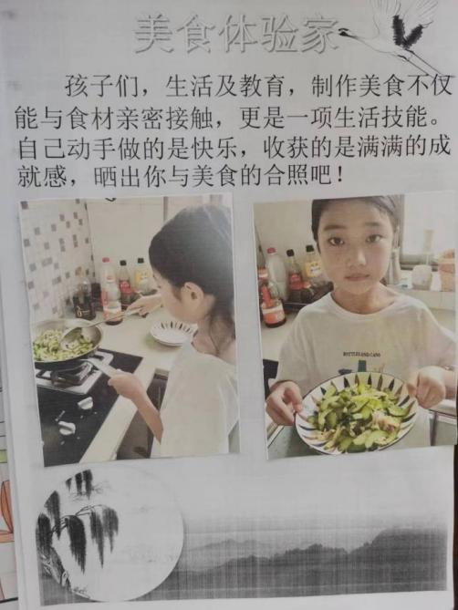

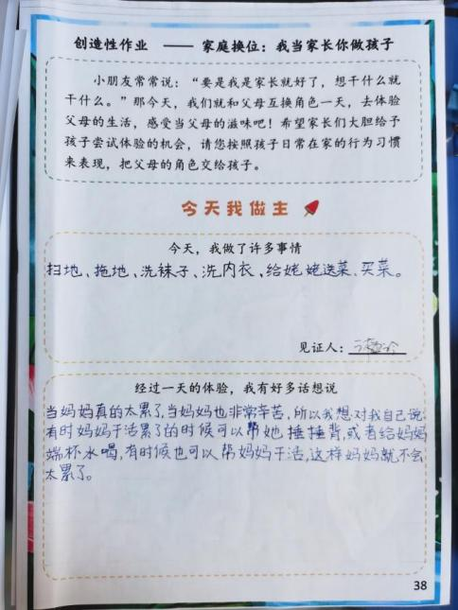

三、学子芳华 沉香流年
以一笔一画书写态度，以一纸一墨展现风采。
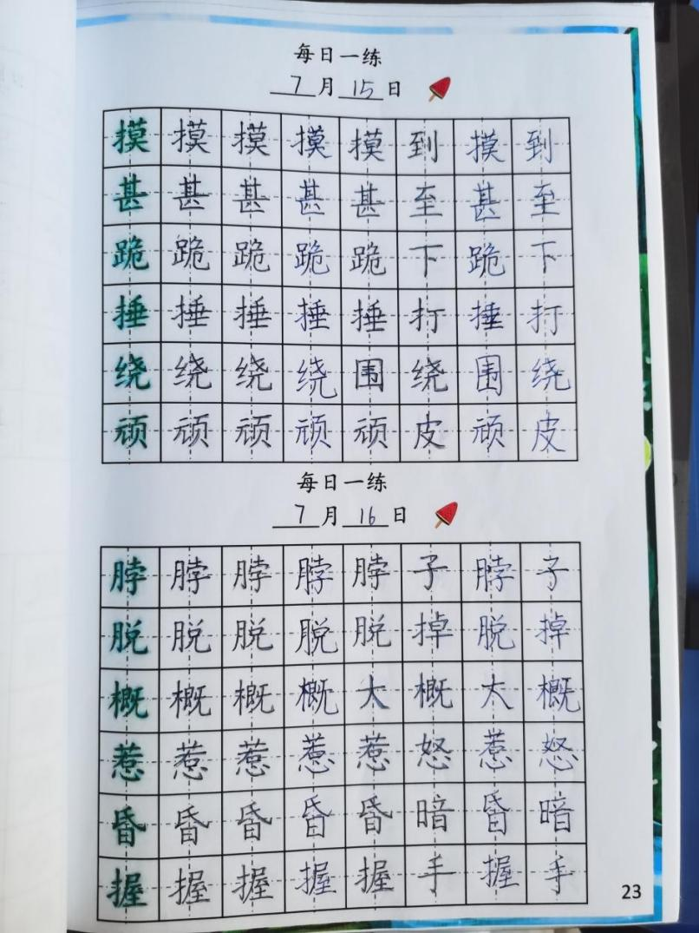
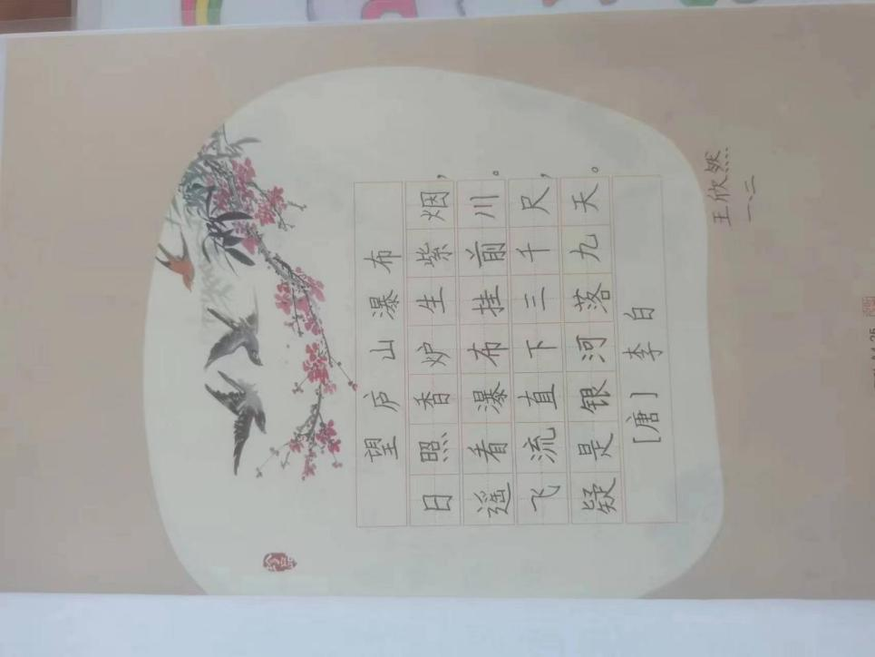

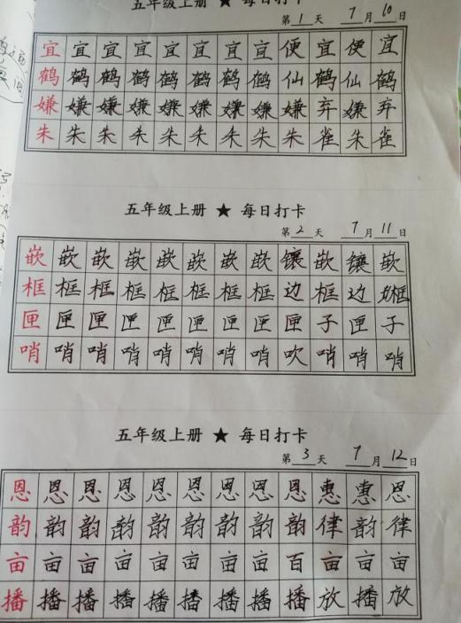

四、露华秋浓 硕果飘香
我以我脚丈量山河，我以我手拥抱原野，我以我心赞叹壮美!
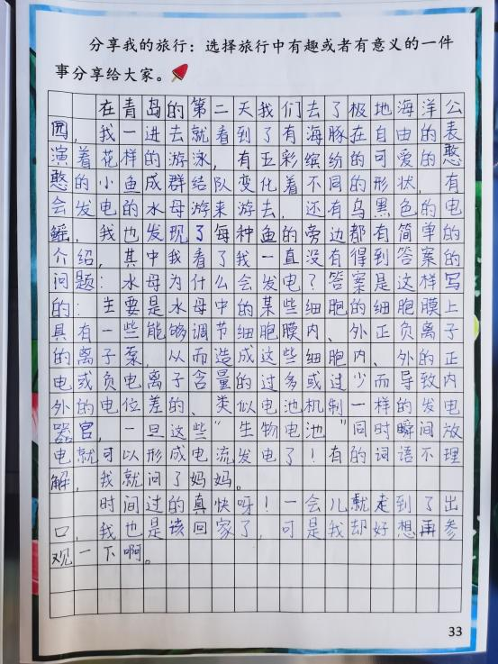
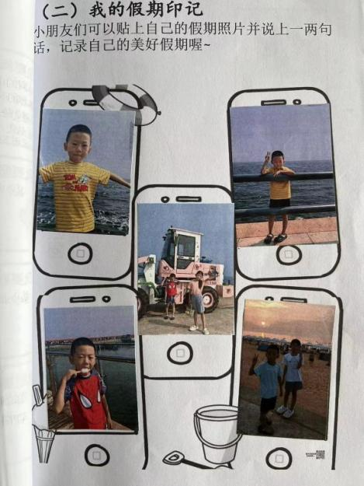

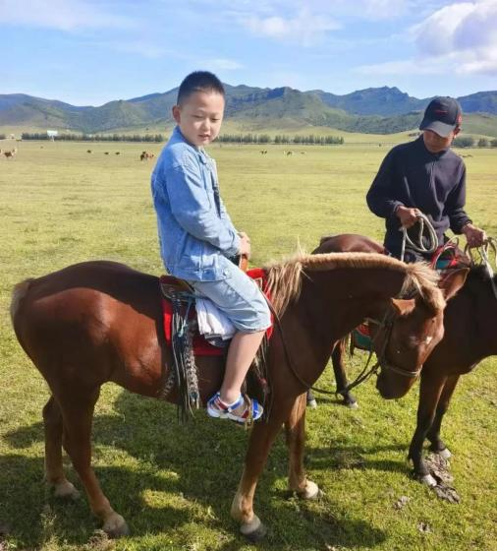

五、观摩学习 互促共长
于高山之巅，方见大河奔流；于群峰之间，更觉长风浩荡。学子们互相观摩，互相学习，于优秀中见优秀，于进步中求进步。
